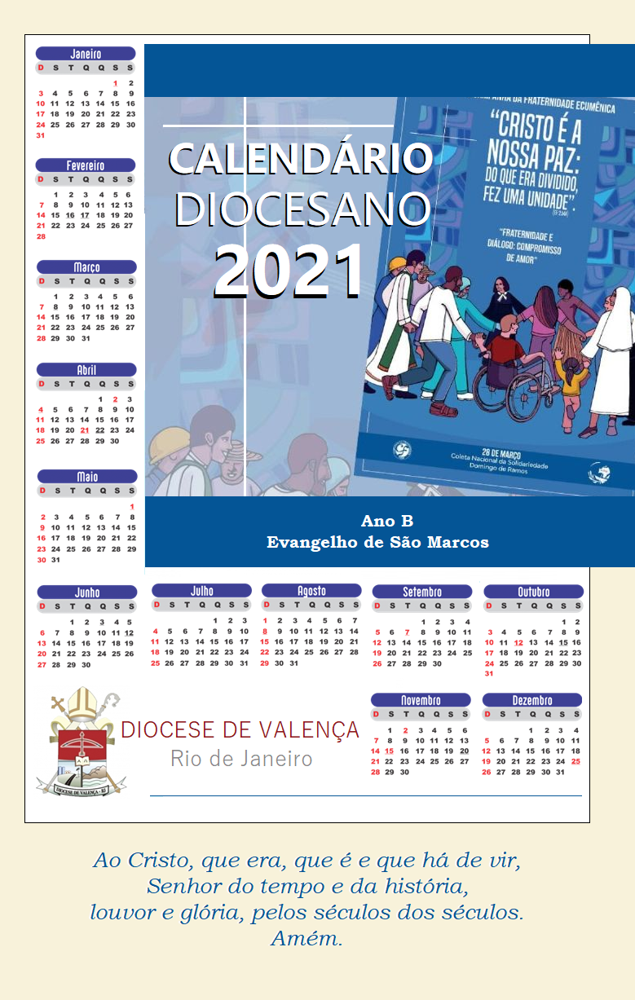
JANEIRO
20 – SÃO SEBASTIÃO - padroeiro diocesano e de Três Rios, Monte D’ouro e Pentagna.

FEVEREIRO
02 – CDP – Coordenação Diocesana de Pastoral
05 – Formação Diocesana (Virtual) da CF/2020, 20h.
10 a 11 – Reunião dos Bispos, Leste 1 – Mosteiro São Bento (Rio)
16 – Carnaval.
17 – Quarta-feira de Cinzas / Abertura da CF/2021.
20 – CDPA (Virtual).

MARÇO
02 – Reunião do Clero – Chácara Pentagna.
06 – Reunião da Equipe Diocesana da Pastoral Afro
13 – Reunião da Comissão Diocesana de Liturgia.
19 – SÃO JOSÉ, padroeiro do Triângulo - Três Rios.
20 – ROMARIA Diocesana a Aparecida - SP.
22 – Encontro Diocesano (virtual) dos MESC’s - Ministros Extraordinários da Eucaristia
23 – Reunião da Pastoral Familiar Diocesana (10h).
27 – 96º Aniversário da Diocese de Valença
27 e 28 – Encontro Vocacional Diocesano
28 – Domingo de Ramos da Paixão.
COLETA DA SOLIDARIEDADE – Á ser realizada em todas as Missas e Celebrações

ABRIL
01 – Missa dos Santos Óleos (9h) – Catedral
02 – Paixão de Cristo.
03 – VIGÍLIA PASCAL.
04 – Páscoa da Ressurreição
13 – CDP – Coordenação Diocesana de Pastoral
– Encontro Diocesano (virtual) dos Ministros da Palavra.
19 – Confraternização pascal do Clero
14 a 22 - 58º Assembleia Geral da CNBB, Aparecida, SP.
24 e 25 – Encontro Vocacional Diocesano

MAIO
13 – NOSSA SENHORA DE FÁTIMA, padroeira do Monte Castelo – Três Rios.
15 – Reunião da Equipe Diocesana da Pastoral Afro
– 11º Simpósio Nacional da Família (virtual)
– Concentração Diocesana (Virtual) do Apostolado da Oração.
19 – Reunião com os Coordenadores de Pastoral das Dioceses (9h), Mosteiro São Bento.
22 – Encontro dos Setores de Juventude (Virtual)
23 – Pentecostes
29 e 30 – Encontro Vocacional Diocesano
31 – Encontro Diocesano da Pastoral do Batismo

JUNHO
03 – CORPUS CHRISTI
09 e 10 – Recolhimento dos padres por ocasião do Dia de Oração pela Santificação do Clero.
11 – SAGRADO CORAÇÃO DE JESUS (Solenidade)
13 – SANTO ANTÔNIO, padroeiro de Sapucaia, M. Pereira, Vila Salutaris – P. do Sul e Conservatória.
16-17 – Reunião dos Bispos, Leste 1 – Mosteiro São Bento
19 – Reunião da Comissão Diocesana de Liturgia.
29 – SÃO PEDRO E SÃO PAULO, padroeiro de Paraíba do Sul.
26 e 27 – Encontro Vocacional Diocesano

JULHO
03 – Reunião da Pastoral Familiar Diocesana (10h).
08 – SANTA ISABEL RAINHA DE PORTUGAL, padroeira de Santa Isabel do Rio Preto.
24 e 25 – Encontro Vocacional Diocesano

AGOSTO
08 a 14 – Semana Nacional da FAMÍLIA (Virtual)
15 – NOSSA SENHORA DA GLÓRIA, padroeira da Catedral e de Governador Portela.
17 – CDP – Coordenação Diocesana de Pastoral.
23 – SANTA ROSA DE LIMA, padroeira de Benfica -Valença.
23 a 27 – RETIRO Anual do Clero, Petrópolis-RJ.
27 – XVIº Congresso Nacional da Pastoral Familiar, Florianópolis - SC.
28 e 29 – Encontro Vocacional Diocesano
30 – Encontro Diocesano da Pastoral do Batismo

SETEMBRO
03 a 05 – Encontro Nacional de Revitalização da Pastoral Juvenil
03 - Reunião da Pastoral Familiar Diocesana (10h).
08 – NOSSA SENHORA DO MONTE SERRAT, padroeira de Monte Serrat (Cdor. Levy Gasparian) NOSSA SENHORA DO PATROCÍNIO, padroeira de Barão de Juparanã.
11 - Reunião da Equipe Diocesana da Pastoral Afro
18 – Reunião da Comissão Diocesana de Liturgia.
22-23 – Reunião dos Bispos, Leste 1 – Mosteiro São Bento.
25 – IXª ASSEMBLEIA DIOCESANA DE PASTORAL /Abertura do Ano da Palavra.
25 e 26 – Encontro Vocacional Diocesano

OUTUBRO
01 – SANTA TEREZINHA DO MENINO JESUS, padroeira de Parapeúna.
01 a 08 – Semana Nacional da Vida
08 – Dia do Nascituro
12 – NOSSA SENHORA APARECIDA, padroeira de Cdor. Levy Gasparian, Vila Aparecida- Sapucaia e Aparecida - Valença.
15 – SANTA TEREZA D’ÁVILA, padroeira de Rio das Flores.
16 – Concentração Diocesana do Apostolado da Oração – Local confirmar.
15-17 – Congresso Missionário Regional, Nova Friburgo (À confirmar)
30 e 31 – Encontro Vocacional Diocesano
31 – DNJ – Dia Nacional da Juventude, Paty do Alferes.

NOVEMBRO
No decorrer deste mês acontecerão as Concentrações Regionais dos Círculos Bíblicos e Abertura do ANO DIOCESANO DA PALAVRA nos Regionais.
02 – Finados
06 – Reunião da Pastoral Familiar Diocesana (10h)
– Romaria das Comunidades Negras a Aparecida do Norte
09 – CDP – Coordenação Diocesana de Pastoral
14 – JORNADA MUNDIAL DO POBRE
18 – Reunião dos Bispos, Leste 1 – Sumaré, Rio.
18-20 – Assembleia do Regional Leste 1 – Sumaré, Rio.
20 – Dia da Consciência Negra
21 – CRISTO REI / JDJ – Jornada Diocesana da Juventude
27 e 28 – Encontro Vocacional Diocesano

DEZEMBRO
01 – Dia Mundial de Luta contra Aids.
08 – NOSSA SENHORA DA CONCEIÇÃO, padroeira de Avelar, Paty do Alferes e Vassouras.
13 – SANTA LUZIA, padroeira de Vila Isabel – Três Rios.
25 – Natal do Senhor
Confraternização natalina dos padres – Local e dia a definir.

Obs: Tudo o que está em NEGRITO requer a presença de todos os padres.

